Texterschließung zur Vorbereitung einer Textinterpretation
Hinweise für die Lehrkraft
Die Musteraufgabe bezieht sich auf folgenden Text:
https://lehrerfortbildung-bw.de/u_sprachlit/deutsch/bs/projekte/epik/kurzprosa/material/slupetzky/slupetzky_01.doc
- Nach dem ersten Lesen kann die Interpretation einer epischen Kurzform mit Hilfe einer einfachen Tabelle vorstrukturiert werden.
- Mit Hilfe von vier Farben können die Schülerinnen und Schüler die wesentlichen Angaben aus dem Text zu Ort, Zeit, Figuren und Handlungselementen markieren.
- Zur übersichtlichen Strukturierung dient folgende Taskcard. Duplizieren Sie diese und stellen Sie das Duplikat Ihren Schülerinnen und Schülern zur Verfügung.
https://lfb-bw.taskcards.app/#/board/edc73374-f79f-4abd-b083-cd2bdc48a569/view
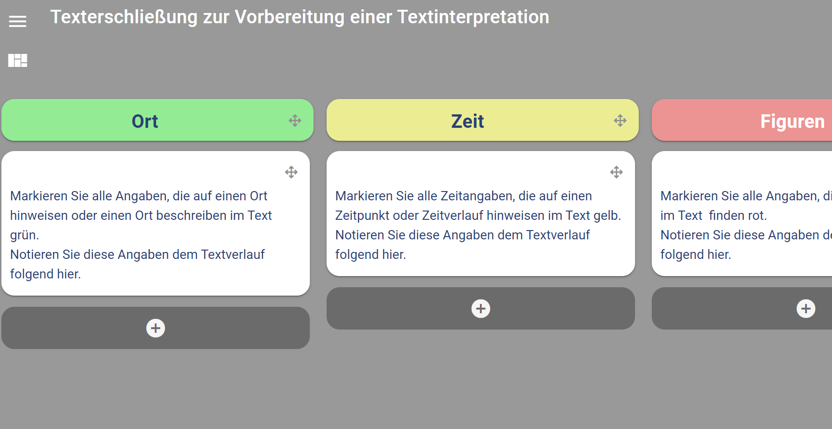
- Ein Lösungshinweis findet sich hier:
https://lfb-bw.taskcards.app/#/board/df2db33f-066d-4510-961c-87453c5e31ed/view
- Die ausgefüllte Taskcard kann als PDF gedruckt und auf dem Tablet geöffnet werden (Datei). Die Schülerinnen und Schüler können nun Auffälligkeiten mit dem Stift markieren und erste Ansätze zu einer Interpretation finden und notieren.
- Solche Auffälligkeiten können sein:
Sie ständig wiederholende Vorgänge, Figuren, die keinen Namen haben, die Veränderung des Ablaufs, der Veränderungswille des Mannes, der sich im Kauf eines Apfels zeigt usw.
- Weitere Interpretationshinweise finden Sie hier:
https://lehrerfortbildung-bw.de/u_sprachlit/deutsch/bs/projekte/epik/kurzprosa/slupetzky/index.html

